



*DEPARTAMENTO DE CIENCIAS DE LA COMPUTACIÓN*

*INGENIERÍA DE SOFTWARE*

***PERFIL PROYECTO INTEGRADOR I***



***Integrantes:***

*Gabriel Aguirre*

*Josué Alemán*

*Jhoel Chicaiza*

*Kevin Chuquimarca*

*Alisson Clavijo*

***Tutor(a):***

*Ing. Edison Lascano*

*Sangolquí,20 de Junio del 2020*



# **Título**

“Cinema Box Office (Online)”.

# **Introducción**

Se desarrollará un sistema el cual permitirá registrar, reservar y comprar boletos para cine; y tendrá un administrador el cual se encargara de la administración de la entrada de películas y promociones.

# **Definición y justificación del problema**

We need a system that recognizes the type of user that is treating the system, those who may be admins or clients; this system must be attractive and easily accessible to the clients. The system must show necessary and accurate information, this way the client will be able to choose what to purchase. It will also have to save the client data once they have made a purchase, and constantly compare that information to avoid problems such as available schedules, seats availability and age restrictions.

# **Sistema de Objetivos - Propósito**

## **Objetivo general**

Desarrollar e implementar un sistema, mediante la simulación en un programa de codificación (en Java) para poder registrarse, reservar y comprar boletos para cine.

## **Objetivos específicos**

* Implementar una funcionalidad que permita mirar e ingresar nueva información del usuario, se lo realizará mediante la codificación que permita guardar en archivos la información.
* Realizar pruebas o testeo mediante una revisión de la codificación la cual debe estar bien estructurada y así poder encontrar los errores y proceder a solucionarlos, por lo cual utilizaremos el ide el cual también nos ayuda a identificar los errores en el código fuente.
* Implementar una función que nos permita realizar búsquedas de películas y nos muestre la información en pantalla.

# **Descripción General**

El programa deberá contar con un menú con la opción de administrador y cliente, en el sistema de administrador se podrá ingresar la lista de películas y promociones que se mostraran en el menú del cliente y así este podrá elegir la película, asiento, sala y formato; después se indicara el método de pago y una vez cancelado generar una factura.

# **Definición, Acrónimos y Abreviaturas**

Exception: The class Exception and its subclasses are a form of Throwable that indicates conditions that a reasonable application might want to catch.

# **Alcance:** El alcance prioritario que tenemos en este proyecto sería poder realizar dos opciones básicas:

* Observar la información de películas en la cartelera del cine.
* Reservar o comprar boletos de cine.

Todo esto acompañado de interfaces sencillas que permitan el uso a cualquier tipo de persona,

.

# **Marco teórico**

5.1Funcionalidad del Producto

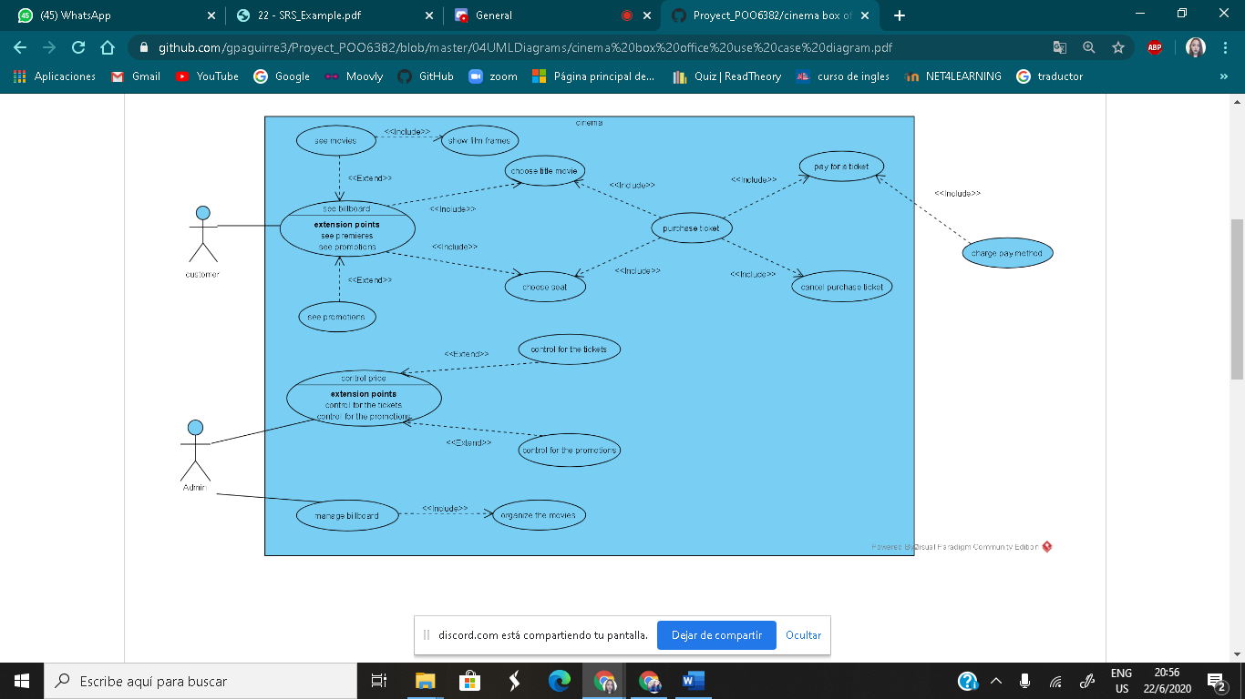

5.2Caracteristicas del Usuario

|  |  |
| --- | --- |
| Tipo de usuario | Usuario |
| Habilidades | Manejo básico de portales web. |
| Actividades | Ingresar al Sistema, seleccionar la película, comprar el ticket. |

5.3IDE de desarrollo (NetBeans)

NetBeans es un entorno de desarrollo integrado libre, hecho principalmente para el lenguaje de programación Java. Existe además un número importante de módulos para extenderlo. NetBeans IDE1​ es un producto libre y gratuito sin restricciones de uso.



5.4 Metodología scrum

Scrum es un proceso, marco de trabajo o framework, usado en equipos que trabajan en proyectos complejos; una metodología de trabajo ágil que tiene como finalidad la entrega de valor en períodos cortos de tiempo, basada tres pilares: la transparencia, inspección y adaptación.

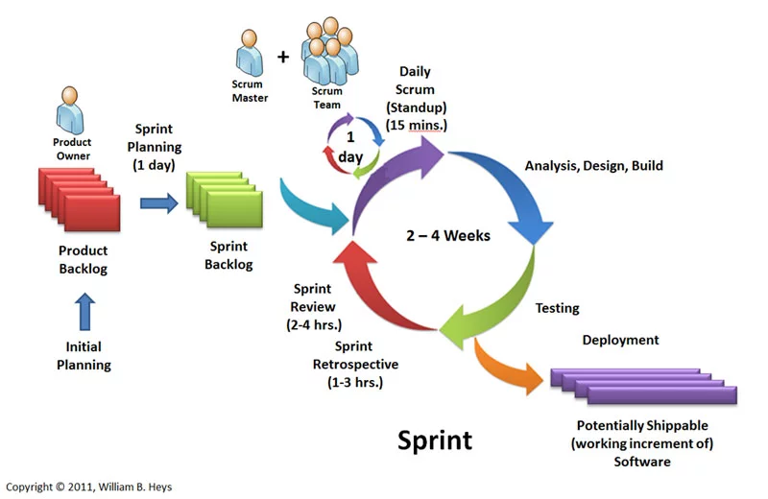

# **Restricciones**

# **Ideas para defender**

* Demostrar la eficiencia que muestra el programa codificado en NetBeans, junto con todas sus funcionalidades.
* Demostrar la facilidad con el que el programa puede ser usado y que sea de fácil comprensión para el usuario.

# **Requisitos**

* 1. **REQUISITOS FUNCIONALES**:
     1. El programa deberá tener un login, que permita ingresar un nombre de usuario y una clave para un administrador.
     2. El programa deberá tener un menú con las siguientes características: la opción 1, cartelera, la cual nos permitirá observar el título de la película. La opción 2, películas, la cual nos permitirá observar el título, duración, categoría y precio. La opción 3 Premier Movie. la cual nos permitirá observar el título y la fecha de la película en prestreno. La opción 4, Administrador, la cual nos permitirá registrar (Usuario, contraseña) y organizar la lista de películas.
     3. El programa deberá mantener un registro, claro y organizado de todas las opciones que tienen que ver con el precio a pagar, es decir el método de pago.
     4. El programa deberá tener una interfaz fácil de comprender, para el usuario con instrucciones claras.
  2. **REQUISITOS NO FUNCIONALES:**
     1. Los permisos de acceso al sistema podrán ser cambiados solamente por el administrador, para organizar y actualizar la cartelera del cine y que solo las personas autorizadas puedan acceder al mismo.
     2. El sistema debe contar con manuales de usuario estructurados adecuadamente, para que el usuario pueda manejar el programa según las normas establecidas y no se dificulte utilizar el programa de manera adecuada.

# **Personal involucrado**

|  |  |
| --- | --- |
| Nombre | Gabriel Aguirre |
| Rol | Jefe de Proyecto, analista, desarrollador, tester. |
| Categoría profesional | Estudiante de Ingeniería en Software |
| Responsabilidades | Casi todo |
| Información de contacto | apaguirre3@espe.edu.ec |
| Aprobación | si |

|  |  |
| --- | --- |
| Nombre | Josué Alemán |
| Rol | Analista, desarrollador, tester. |
| Categoría profesional | Estudiante de Ingeniería en Software |
| Responsabilidades | Desarrollo y Revisión de código |
| Información de contacto | jjaleman@espe.edu.ec |
| Aprobación | si |

|  |  |
| --- | --- |
| Nombre | Jhoel Chicaiza |
| Rol | Analista, desarrollador, tester, documentación |
| Categoría profesional | Estudiante de Ingeniería en Software |
| Responsabilidades | Desarrollo y Revisión de código, ayuda en labores de documentación |
| Información de contacto | Jdchicaiza9@espe.edu.ec |
| Aprobación | si |

|  |  |
| --- | --- |
| Nombre | Kevin Chuquimarca |
| Rol | Analista, desarrollador, tester. |
| Categoría profesional | Estudiante de Ingeniería en Software |
| Responsabilidades | Desarrollo y Revisión de código |
| Información de contacto | kchuquimarca@espe.edu.ec |
| Aprobación | si |

|  |  |
| --- | --- |
| Nombre | Alisson Clavijo |
| Rol | Analista, desarrollador, tester, documentación |
| Categoría profesional | Estudiante de Ingeniería en Software |
| Responsabilidades | Desarrollo y Revisión de código, ayuda en labores de documentación |
| Información de contacto | anclavijo@espe.edu.ec |
| Aprobación | si |

# **Diagramas Caso de Uso**



# **Diagrama de clases**

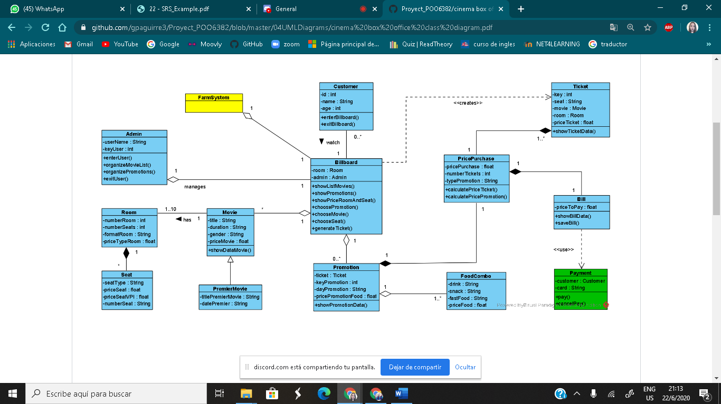

# **Resultados esperados**

* Desarrollo del código fuente del programa del sistema, al momento de realizar la codificación, aplicamos los conocimientos adquiridos durante el 1er parcial.
* Se realizó pruebas con ingreso de archivos planos, con mucha información de tipo textual o numérica para evitar inconvenientes.

# **Viabilidad**

## **Técnica**

|  |  |  |  |
| --- | --- | --- | --- |
| SOFTWARE | | | |
| Cantidad | Descripción | Precio Unitario | V. Total |
| 5 | NetBeans | 0.00 | 0.00 |
| 5 | Windows 10 Home | 120.00 | 600.00 |
| 2 | Microsoft Office | 76.00 | 152.00 |
|  | | TOTAL | 752.00 |

|  |  |  |  |
| --- | --- | --- | --- |
| ADMINISTRATIVO | | | |
| Cantidad | Descripción | Precio Unitario | V. Total |
| 0 | Resma de Papel | 0.0 | 0.0 |
| 0 | Cartuchos de Tinta | 0.0 | 0.0 |
| 1 | Material Extra | 18.00 | 18.00 |
|  | | TOTAL | 18.00 |

|  |  |  |  |
| --- | --- | --- | --- |
| HARDWARE | | | |
| Cantidad | Descripción | Precio Unitario | V. Total |
| 1 | Computadora Core i3-6006,4 GB de RAM ,1 Tera. | 500 | 500 |
| 1 | Computadora Core i3, 6 GB RAM | 600 | 600 |
| 1 | Computadora Core i7, 12Gb RAM, 1 Tera. | 700 | 700 |
| 1 | Computadora Core i3, 4 Gb RAM | 800 | 800 |
| 1 | HP Pavilion x360 Convertible, Core i3-10110, 8 Gb RAM, 120 Gb. | 400 | 400 |
|  | | TOTAL | 3000.00 |

* El hardware detallado en la tabla anterior es de propiedad del equipo de trabajo.

|  |  |
| --- | --- |
| PRESUPUESTO TOTAL | |
| Hardware | 3000.00 |
| Software | 752.00 |
| Administrativo | 18.00 |
| Total | 3770.00 |

## **Humana**

### **Tutor Empresarial**

Ing. Edison Lascano.

### **Estudiantes**

* Gabriel Aguirre
* Josué Alemán
* Jhoel Chicaiza
* Kevin Chuquimarca
* Alisson Clavijo

# **Bibliografía**

*[1]*  *World Wide Web Consortium, 2008, Guía Breve de Accesibilidad Web.* [*http://www.w3c.es/divulgacion/guiasbreves/Accesibilidad*](http://www.w3c.es/divulgacion/guiasbreves/Accesibilidad)

*[2] Nielsen, J., 2003. Usability 101: Introduction to Usability.* [*http://www.useit.com/alertbox/20030825.html*](http://www.useit.com/alertbox/20030825.html)

*[3] PHP. DesarrolloWeb.com. Retrieved 8 May 2018, from* [*https://www.desarrolloweb.com/articulos/392.php*](https://www.desarrolloweb.com/articulos/392.php)

*[4] Alvarez, M. (2018). Qué es un CMS. DesarrolloWeb.com. Retrieved 8 May 2018, from* [*https://desarrolloweb.com/articulos/que-es-un-cms.html*](https://desarrolloweb.com/articulos/que-es-un-cms.html)*Alvarez, M. (2018). Qué es*

*Drupal.org. (2015). Drupal.org. Retrieved 8 May 2018, from* [*https://www.drupal.org/drupalorg*](https://www.drupal.org/drupalorg)